附件3：

审判辅助工作抗压能力测试系统操作手册

一、环境准备：
请考生在正式心理测评前务必做好设备和网络的准备工作，具体内容如下：
1、考生需准备带摄像头和麦克风的笔记本电脑一台，考前请检查摄像头和麦克风是否正常。
2、建议同时准备好有线网络和无线网络两路上网方式，首选通过有线网络的方式参与心理测评。
3、进行心理测评时电脑端需使用最新版的Chrome浏览器，请考生务必下载新版的Chrome浏览器后参加测评。
新版Chrome浏览器的下载地址为：https://www.google.cn/chrome/。
4、请考生在考前，检查Chrome浏览器的摄像头和麦克风相关设置，确保设备正常。只有第一次进入测评系统时需要设置，一旦设置成功后，之后再次进入测评系统时，无需再次设置。
具体操作设置步骤如下：
1）打开Chrome浏览器后，点击图示按钮
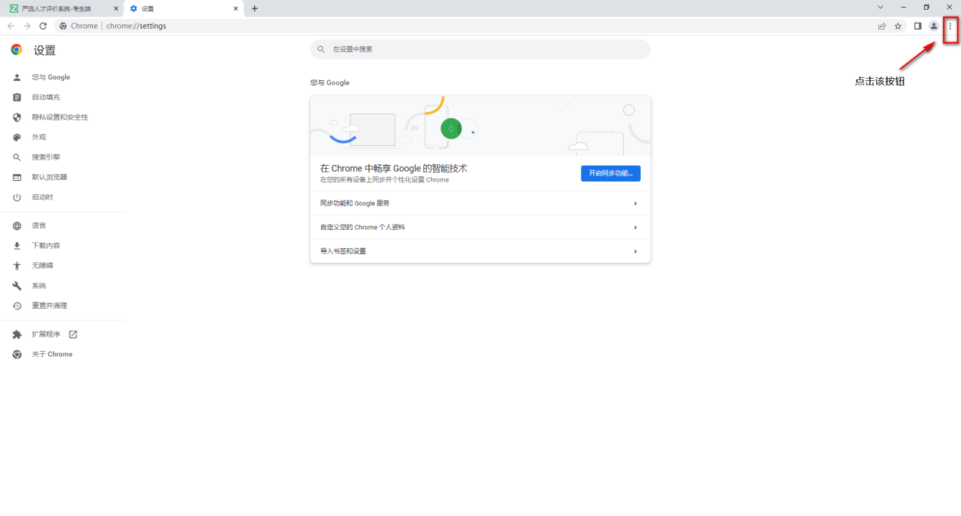
2）在下拉菜单中，点击【设置】按钮
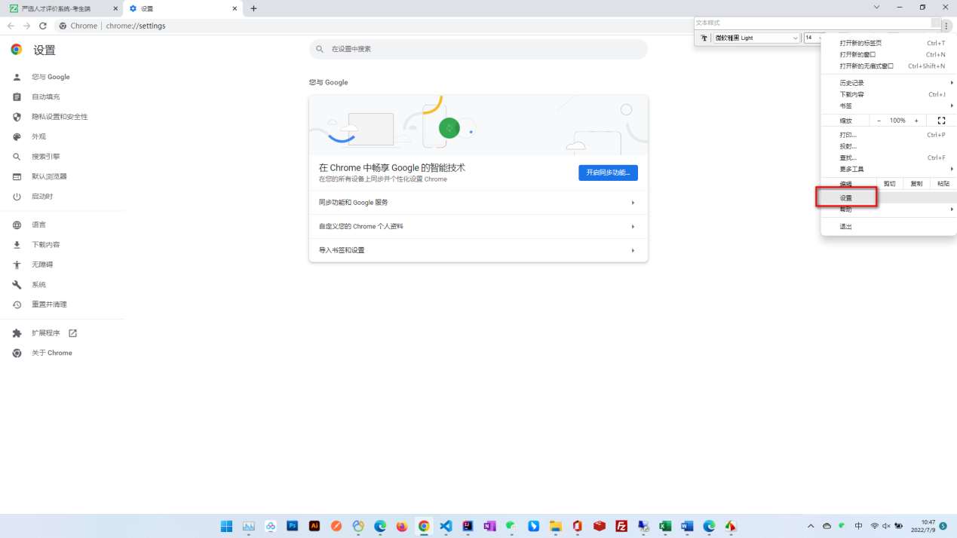
3）打开设置页面后，按图示步骤进行选择
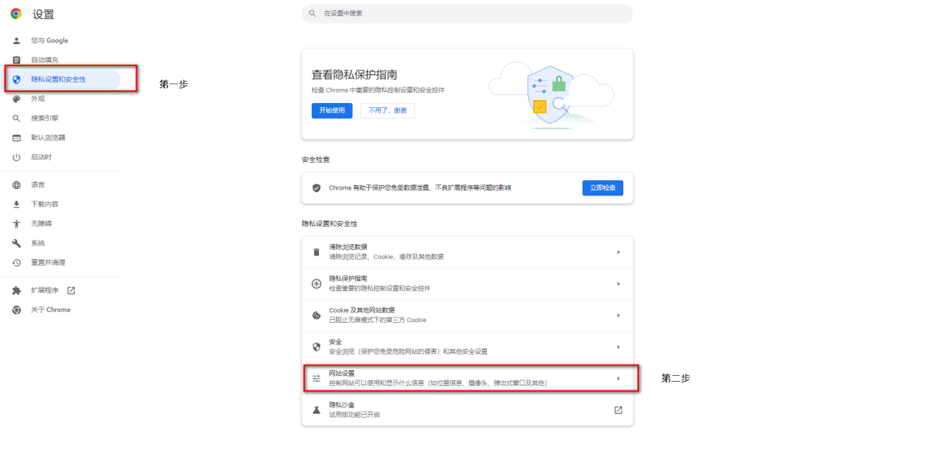
4）按以下步骤设置摄像头
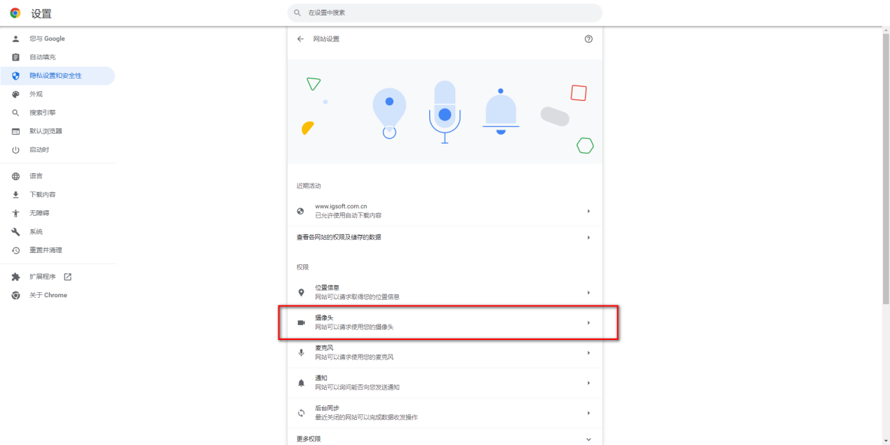
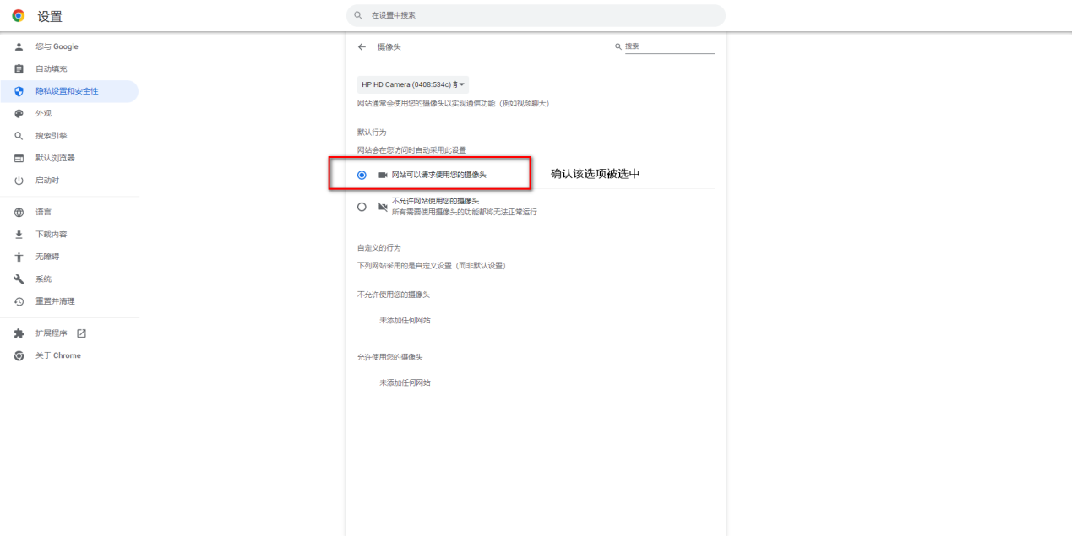
5）返回第三步所示页面，设置麦克风
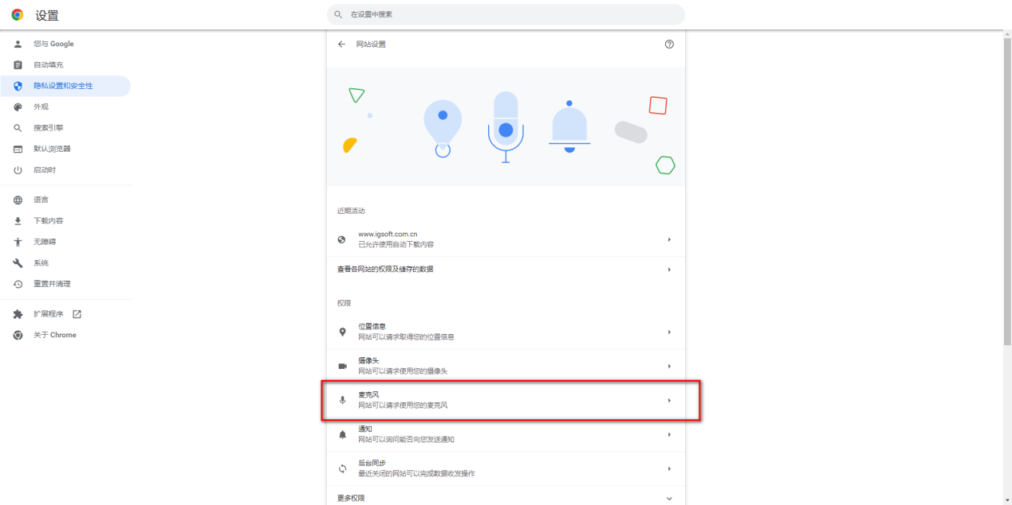
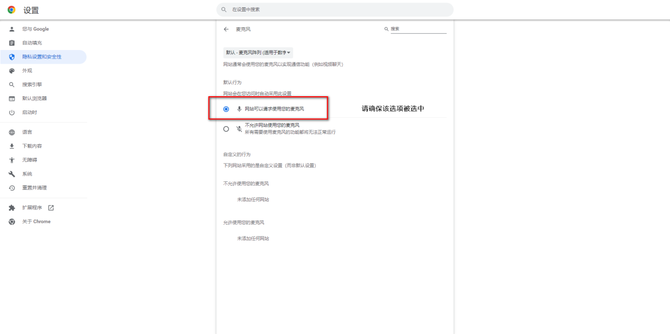
6）至此，浏览器的设置已经完成，待进入心理测评界面后，chrome浏览器会询问是否允许系统使用摄像头，请务必选择【允许】，如下图所示：
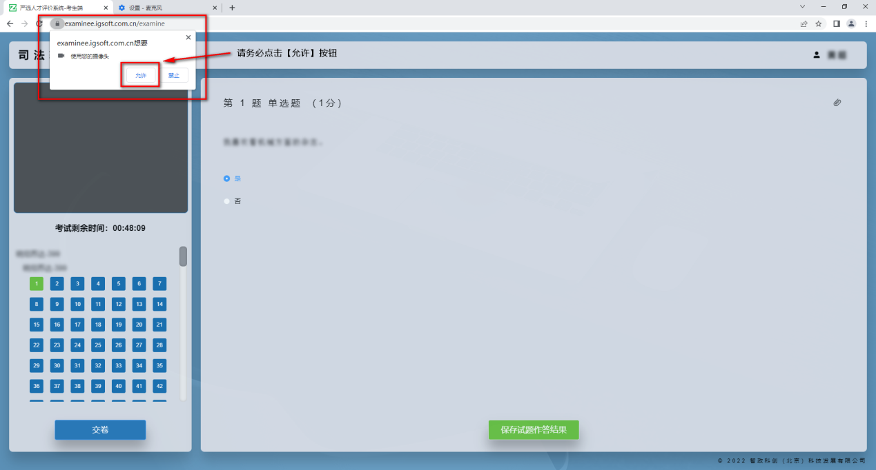
7）之后，浏览器会询问是否允许使用麦克风，请务必选择【允许】，如下图所示：
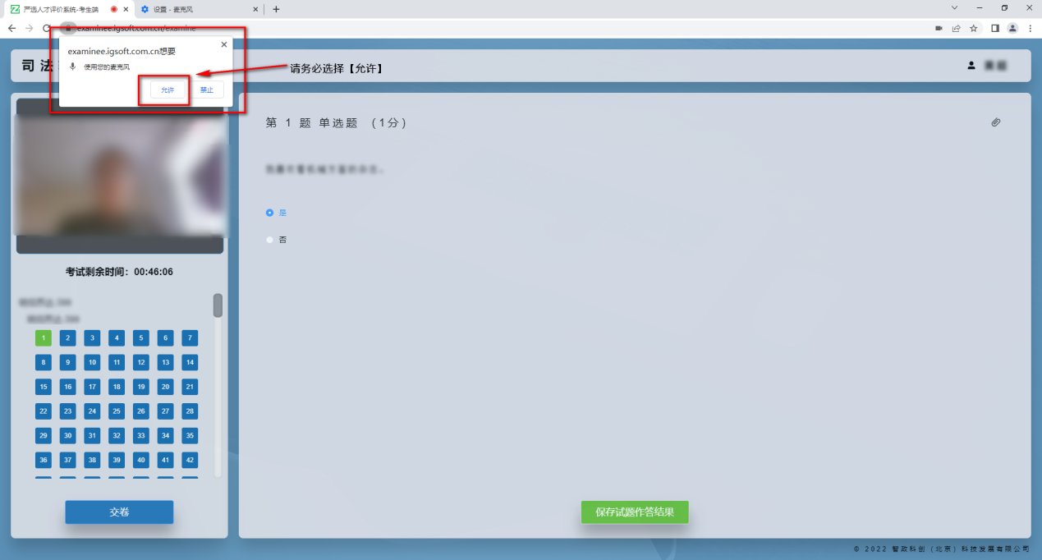
8）至此，chrome浏览器的摄像头和麦克风均已设置完毕。可以继续作答。
5、为了确保考试顺利，请考生在考前设置好windows操作系统（限于win10或win11版本）的屏幕缩放和chrome浏览器的缩放，缩放比例均设置为100%。具体操作如下：
1）chrome浏览器缩放设置：
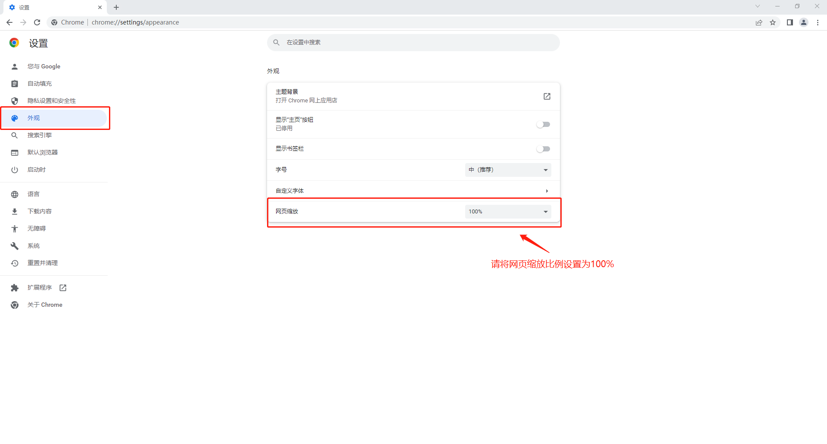
2）win10或win11操作系统屏幕缩放设置
点击windows操作系统的【开始】菜单，打开“设置”程序。
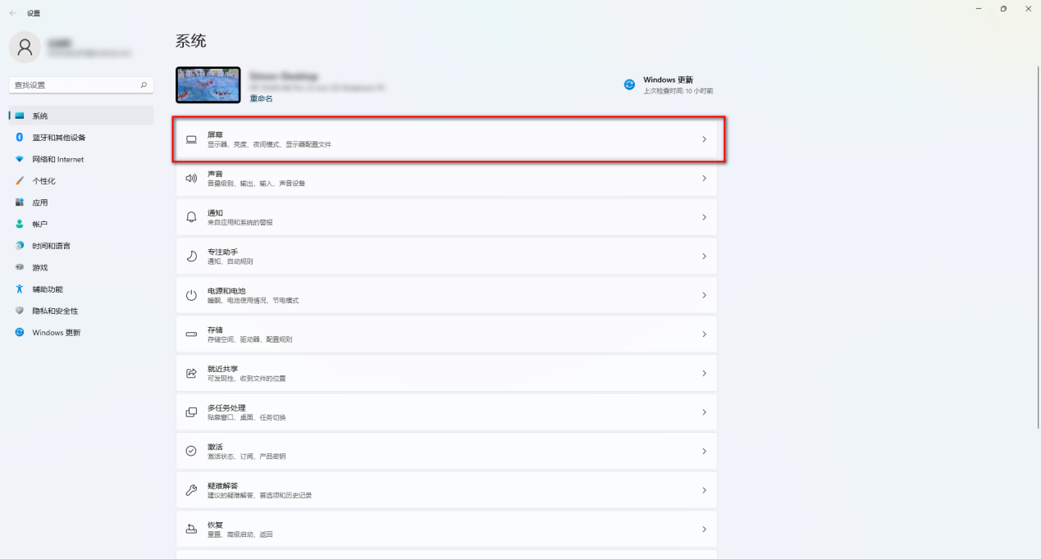
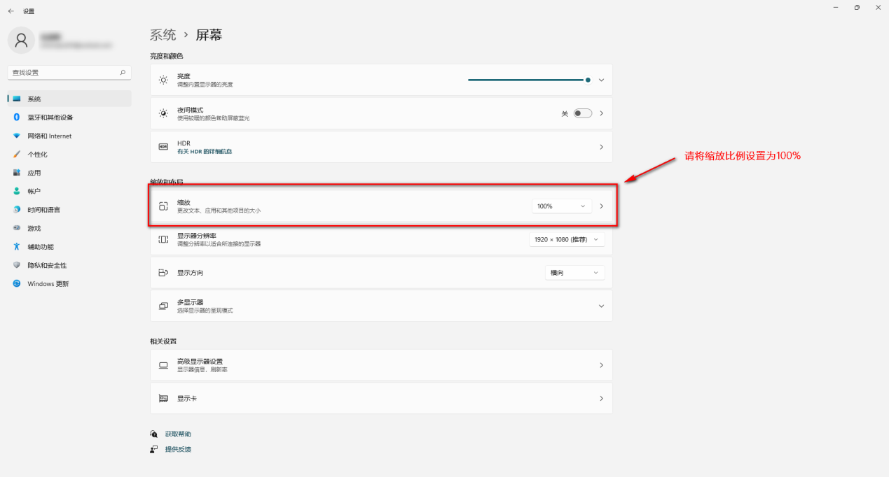
二、系统使用说明：
- 使用Chrome浏览器打开心理测评系统，
网址：https://examinee.igsoft.com.cn/
- 输入考试口令，考试口令会在考前通过短信通知的方式告知考生；
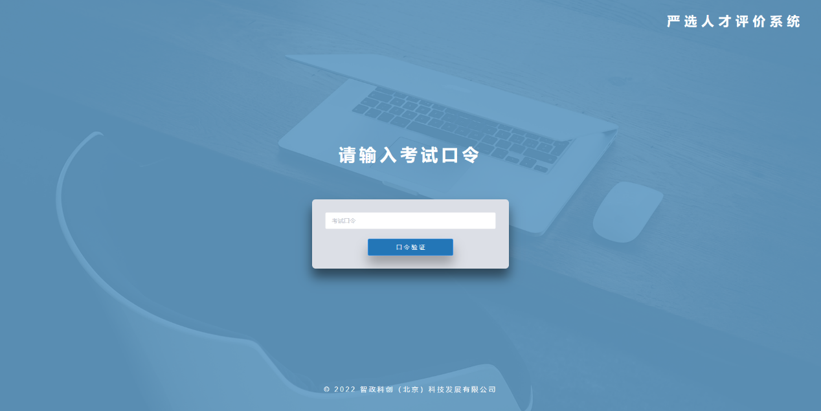
3、考生口令验证通过后，系统将显示登录页面，考生输入个人的姓名、身份证号及验证码后，点击【登录】按钮；
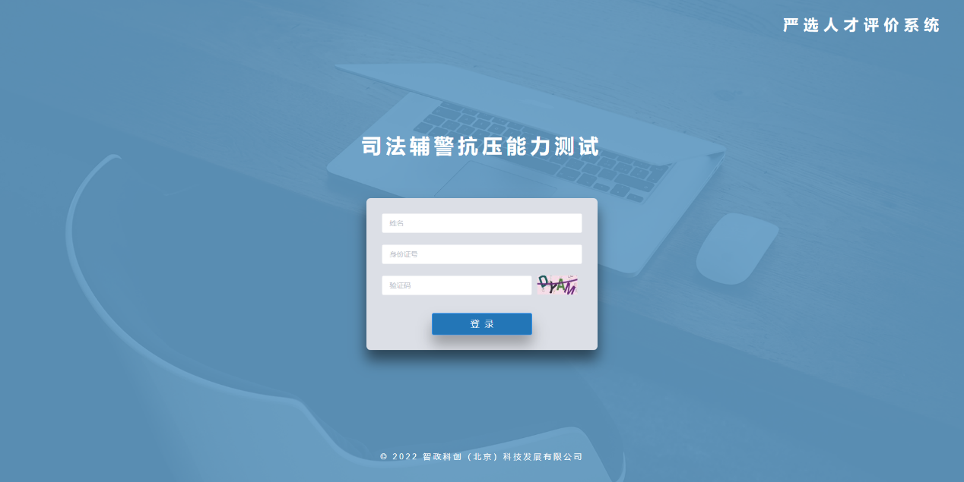
- 倒计时页面，如考生在正式开始测评时间前登录系统，页面会显示距离考生剩余时间。
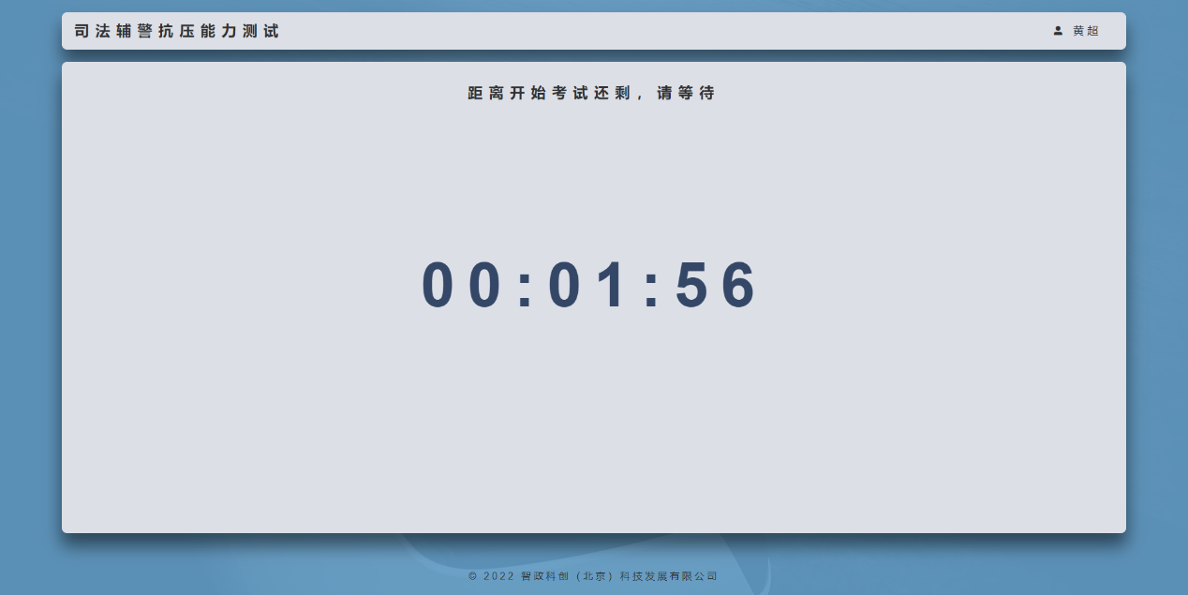
- 待倒计时结束，开始测评时间到后，或考生在正式开始测评时间后登录，页面上将显示【进入考试】按钮，点击开始【进入考试】按钮即可进入心理测评页面；
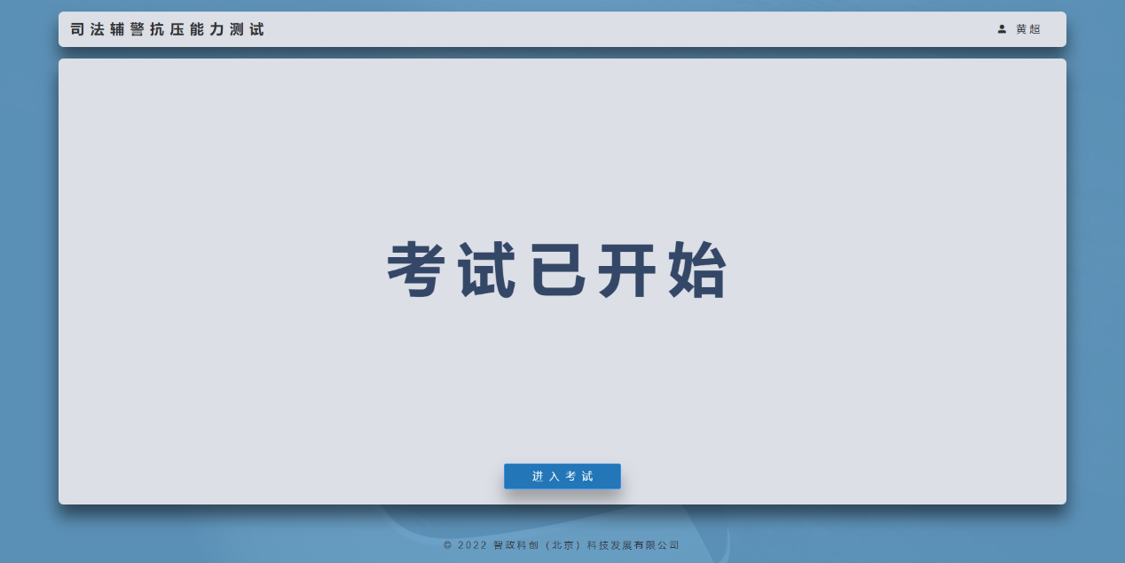
- 进入测评页面后，看到如下页面，为得到最佳的显示效果，请将页面的缩放比例调整至100%。页面中各个区域的说明如图所示。请考生逐题作答，每做答完一道题，均需点击【保存试题作答结果】按钮提交作答结果，提交成功后系统会显示下一道题，已作答的题目背景色将变为绿色。
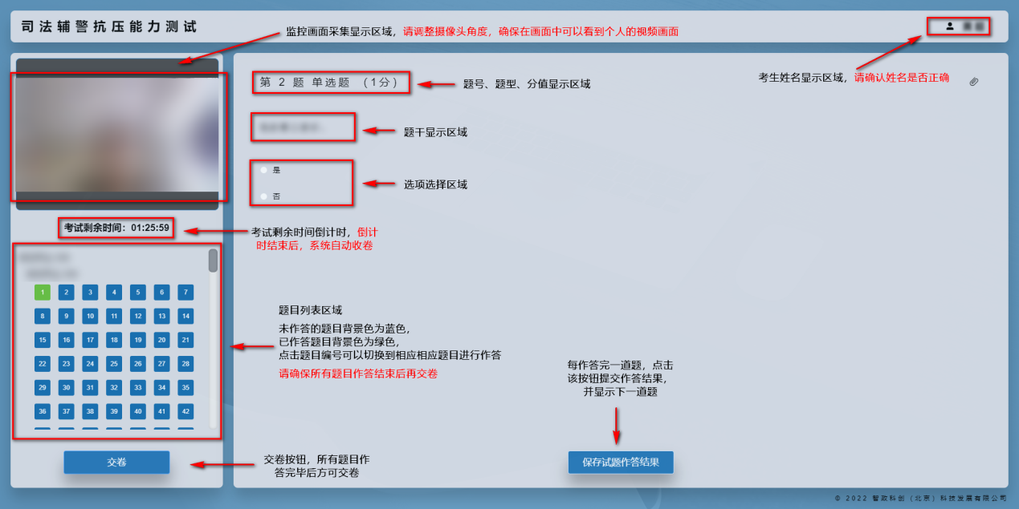
- 请考生确保所有题目均提交作答结果后再点击【交卷】按钮交卷，系统会显示确认交卷对话框，如确认交卷，请点击【确定】按钮，如不确认交卷，请点击【取消】按钮。一旦确认交卷后，心理测评将结束，无法继续进行心理测评，请考生务必仔细选择。
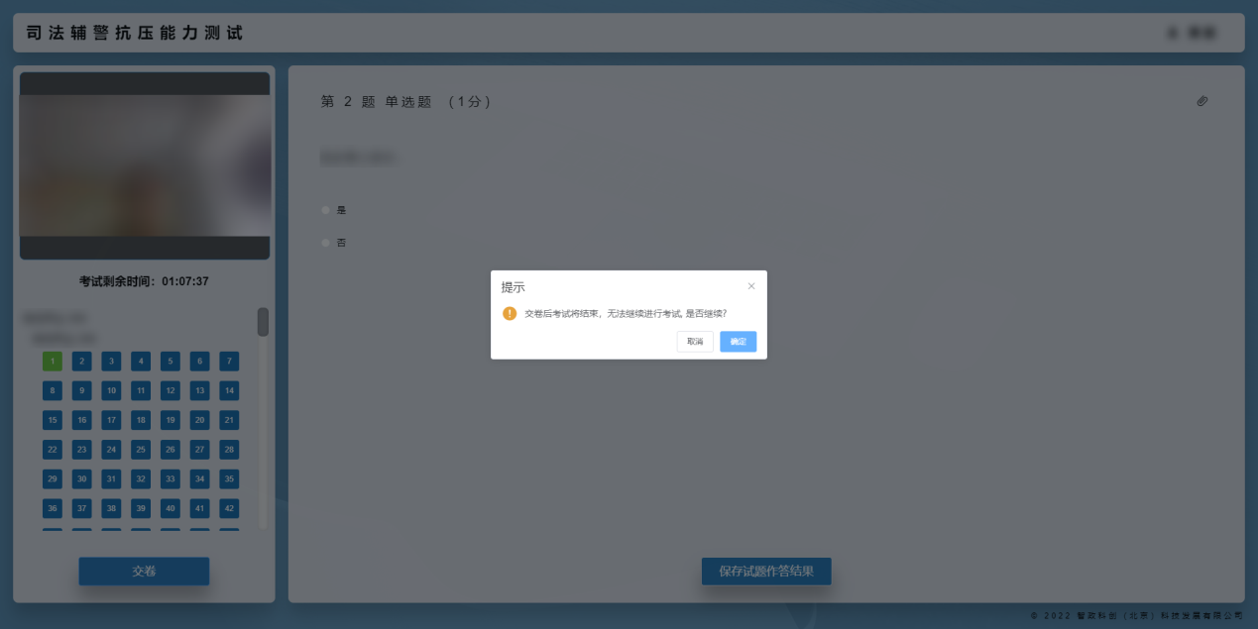
系统将显示如下界面，点击【确定】按钮，系统将返回登录页面，心理测评结束。
